L’APPRENTI :
Nom : …………………………………………………… Prénom : ………………………………………………………………….
L’EMPLOYEUR :
Nom de l’entreprise : ………………………………………………………..………..…………………..………..……………….
Adresse : …………………………………………………………………………………..………..……………………………………
Code postal : ………………. Ville : …..…….….…………………………………………………………………………………...
Téléphone : ……………………..…. Mail : ………………………………………………………………………………………….
Nom et Prénom du chef d’entreprise : …………………………………………………………..…………………………..
Type d’entreprise : Publique Privée
SIRET : /_/_/_/_/_/_/_/_/_/_/_/_/_/_/
Activité de l’entreprise : …………………………………………………………………………………………………………...
Code d’activité de l’entreprise NAF : /_/_/_/_/ /_/
Convention collective applicable : ……………………………………………………………………………………………
Code IDCC :………………………………………………………………………..……………………………………………………
Effectif salarié de l’entreprise (effectif dans sa globalité) : ……………………………………………..………….
OPCO : ………………….
Si vous ne savez pas à quel OPCO vous êtes rattachés Cliquez sur le lien et saisissez votre numéro SIRET afin d'obtenir votre résultat OPCO.: https://www.cfadock.fr/

Nom de la personne à contacter : ……………………………………………………………..………..………..……….
Service et fonction : ……………………………………………………………………………..…………………………………
Tél : ………………………….…………………… Portable : …………………………………….…………………………………
E-mail : ………………………………………………………………..…………………………………………………………………

Contrat :
Intitulé du poste de l’apprenti :………………………………………………………………………………………………….
Dates de contrat : /_/_/ /_/_/ /_/_/_/_/ au /_/_/ /_/_/ /_/_/_/_/
Durée hebdomadaire du travail : /_/_/ heures /_/_/ minutes
Travail sur machines dangereuses ou exposition à des risques particuliers : Oui Non
Missions de l’apprenti :
-
-
-
-

Rémunération :
Lien vers le simulateur de calcul de rémunération et d’aides aux employeurs : https://www.alternance.emploi.gouv.fr/simulateur-employeur/etape-1
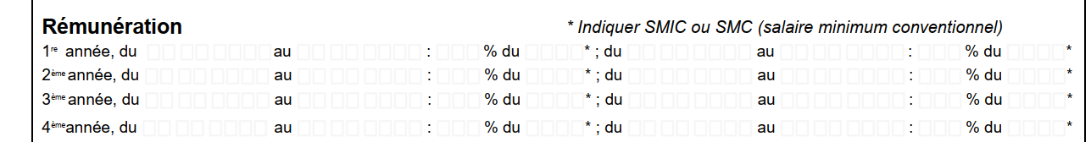
L’accord collectif applicable dans l’entreprise peut prévoir une rémunération minimale supérieure. Lorsque l’apprenti atteint 18, 21 ou 26 ans, le changement de taux de rémunération s’applique le 1er jour du mois qui suit son anniversaire

Caisse de retraite complémentaire :…………………………………………………………………………………………..

Equipe tutorale :
Maître d’apprentissage n°1 : ………………………………………………………………………………………………….
Service et fonction : ………………………………………………………………………………………………………………….
Date de naissance : /_/_/ /_/_/ /_/_/_/_/
Tél : ………………………….…………………… Portable : ……………………………………………………………………….
E-mail : ……………………………………………………………………………………………………………………………………

Maître d’apprentissage n°2 (facultatif) : …………………………………………………………………………………
Service et fonction : ………………………………………………………………………………………………………………….
Date de naissance : /_/_/ /_/_/ /_/_/_/_/
Tél : ………………………….…………………… Portable : ………………………………………………………………………..
E-mail : ……………………………………………………………………………………………………………………………………
Contact CFA OXIDEVE :

Meriem HAMZAOUI
06 36 05 28 67
meriem.hamzaoui@oxideve.com

Cachet et signature entreprise :
Fait à
Le

